Euclide
Naissance inconnu
Actif vers 300 av-Jc
Domaine : Mathématique
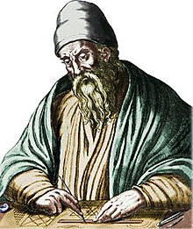
Reconnu pour : ses éléments

